**THỰC HÀNH LABGUIDE 01**

***Bài tập 1. Phân tích bài toán thiết kế CSDL cho ứng dụng quản lý sản phẩm gồm các thực thể***

***Bước 1: Thu thập dữ liệu cần được mô hình***

- Trong kịch bản trên, hệ thống bao gồm nhiều loại sản phẩm, khách hàng mua các loại sản phẩm.

- Sản phẩm: mã sản phẩm, tên sản phẩm, mã loại, số lượng, giá, mô tả, ảnh

- Khách hàng: mã khách hàng, tên khách hàng, giới tính, địa chỉ, số điện thoại, email, thẻ ngân hàng, loại thẻ

- Danh mục: Mã loại sản phẩm, tên loại sản phẩm

- Hoá đơn: Mã order chi tiết, mã order, mã sản phẩm, giá, số lượng, tổng cộng

***Bước 2: Nhận diện các thực thể***

|  |  |  |
| --- | --- | --- |
| ***Tên thực thể*** | ***Thuộc tính*** | ***Mô tả*** |
| SAN_PHAM | Ma_Sp | Lưu trữ mã sản phẩm |
| Ten_Sp | Lưu trữ thông tin tên sản phẩm |
| Ma_loai | Lưu trữ loại sản phẩm |
| So_luong | Lưu trữ số lượng |
| Gia | Lưu trữ giá sản phẩm |
| Mo_ta | Mô tả chi tiết sản phẩm |
| Anh | Ảnh của sản phẩm |
| KHACH_HANG | Ma_Kh | Lưu trữ mã khách hàng |
| Ten_Kh | Lưu trữ tên khách hàng |
| Gioi_tinh | Lữu trữ giới tính khách hàng |
| Dia_chi | Bao gồm địa chỉ phường, xã, thành phố, tỉnh thành, … |
| Sdt | Lưu trữ thông tin sđt khách hàng |
| Email | Lưu trữ thông tin có dạng [abc@gmail.com](mailto:abc@gmail.com) |
| Card | Lưu trữ thông tin có dạng XXX-XXX-XXX |
| Card Type | Lưu trữ thông tin kiểu thẻ, visa hay thẻ nội địa, … |
| DANH_MUC | Ma_loai | Lưu trữ mã của loại sản phẩm |
| Ten_loai | Lưu trữ tên loại sản phẩm |
| HOA_DON | Order_detail_id | Lưu trữ mã đơn hàng chi tiết |
| Order_id | Lưu trữ mã đơn hàng |
| Ma_Sp | Lưu trữ mã sản phẩm trên hoá đơn |
| Gia | Lưu trữ giá tiền sản phẩm |
| So_luong | Lưu trữ số lượng sản phẩm khách hàng đặt |
| Tong_cong | Tổng tiền của hoá đơn |

***Bước 3: Xác định thuộc tính thực thể***

***Bước 4: Nhận diện thực thể yếu, thực thể mạnh***

- Mã sản phẩm đủ để xác định bất kì sản phẩm nào => SAN_PHAM là thực thể mạnh

- Mã khách hàng đủ để xác định bất kì khách hàng nào => KHACH_HANG là thực thể mạnh

- Mã loại sản phẩm đủ để xác định bất kì loại sản phẩm nào => DANH_MUC là thực thể mạnh

- Mã đơn hàng chi tiết đủ để xác định bất kì hoá đơn nào => HOA_DON là thực thể mạnh

***Bước 5: Nhận diện thuộc tính thực thể thuộc loại nào***

|  |  |  |  |
| --- | --- | --- | --- |
| ***Tên thực thể*** | ***Thuộc tính*** | ***Loại*** | ***Giải thích*** |
| SAN_PHAM | Ma_Sp | Khoá chính | Giá trị lưu trữ là duy nhất |
| Ma_loai | Khoá chính | Giá trị lưu trữ là duy nhất |
| KHACH_HANG | Ma_Kh | Khoá chính | Giá trị lưu trữ là duy nhất |
| DANH_MUC | Ma_loai | Khoá chính | Giá trị lưu trữ là duy nhất |
| HOA_DON | Order_details_id | Khoá chính | Giá trị lưu trữ là duy nhất |

***Bước 6: Xác định mối quan hệ thực thể***

***-*** Mỗi danh mục có nhiều loại sản phẩm, mỗi loại sản phẩm có nhiều sản phẩm khác nhau => quan hệ giữa danh mục và sản phẩm là 1-n

- Mỗi khách hàng có thể có nhiều loại hoá đơn khác nhau => quan hệ giữa khách hàng và hoá đơn là 1-n

***Bước 7: Vẽ sơ đồ quan hệ thực thể***

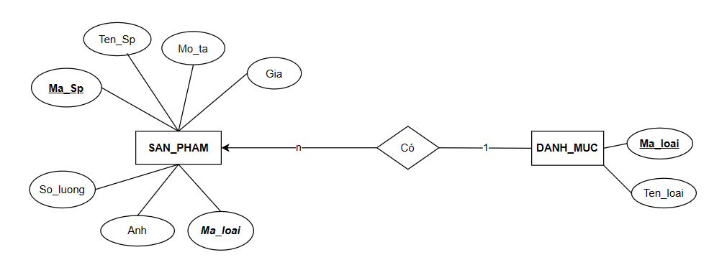

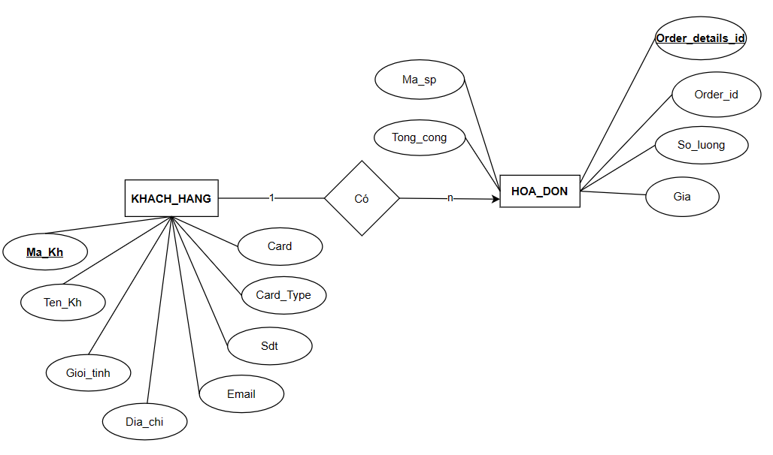

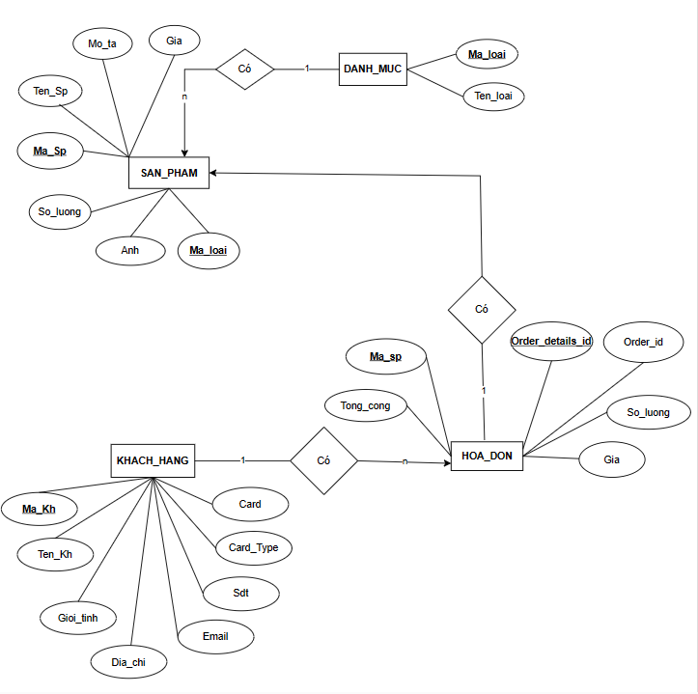

***Bài tập 2. Phân tích bài toán thiết kế cơ sở dữ liệu cho ứng dụng quản lý thư viện***

***Bước 1: Thu thập dữ liệu cần được mô hình***

- Sách: Mã sách, tác giả, tiêu đề, giá, tình trạng

- Sinh viên: Mã sinh viên, tên sinh viên, giới tính, địa chỉ, số điện thoại, thời hạn đăng kí, ngày cấp thẻ

- Danh mục: Mã loại, tên loại

- Phiếu mượn: Ngày mượn, ngày trả, tiền cọc

***Bước 2: Nhận diện các thực thể***

|  |  |  |
| --- | --- | --- |
| ***Tên thực thể*** | ***Thuộc tính*** | ***Mô tả*** |
| SACH | Ma_Sach | Lưu trữ mã sách |
| Tac_gia | Lưu trữ thông tin tên tác giả |
| Tieu_de | Lưu trữ tên sách |
| Gia | Lưu trữ giá sách |
| Tinh_trang | Còn sách hay hết sách |
| SINH_VIEN | Ma_Sv | Lưu trữ mã sinh viên |
| Ten_Sv | Lưu trữ tên sinh viên |
| Gioi_tinh | Giới tính nam hoặc nữ |
| Dia_chi | Bao gồm địa chỉ phường, xã, thành phố, tỉnh thành, … |
| Sdt | Số điện thoại có dạng 039-631-2298 |
| Member_date | Thời gian đăng kí có dạng YYYY/MM/DD |
| Ngaycap | Ngày cấp có dạng YYYY/MM/DD |
| DANH_MUC | Ma_loai | Lưu trữ mã của loại sách |
| Ten_loai | Lưu trữ tên của loại sách |
| PHIEU_MUON | Ngay_muon | Ngày mượn có dạng YYYY/MM/DD |
| Ngay_tra | Ngày trả có dạng YYYY/MM/DD |
| Tien_coc | Tổng số tiền cọc khi mượn sản phẩm |

***Bước 3: Xác định thuộc tính thực thể***

***Bước 4: Nhận diện thực thể yếu, thực thể mạnh***

- Mã sách đủ để xác định bất kì loại sách nào =>SACH là thực thể mạnh

- Mã sinh viên đủ để xác định bất kì sinh viên nào => SINH_VIEN là thực thể mạnh

- Mã loại đủ để xác định bất kì loại sách nào => DANH_MUC là thực thể mạnh

- Ngày mượn, ngày trả và tiền cọc không đủ để xác định một thực thể PHIEU_MUON duy nhất nên nó là thực thể yếu

***Bước 5: Nhận diện thuộc tính thực thể thuộc loại nào***

|  |  |  |  |
| --- | --- | --- | --- |
| ***Tên thực thể*** | ***Thuộc tính*** | ***Loại*** | ***Giải thích*** |
| SACH | Ma_Sach | Khoá chính | Giá trị lưu trữ là duy nhất |
| SINH_VIEN | Ma_Sv | Khoá chính | Giá trị lưu trữ là duy nhất |
| DANH_MUC | Ma_loai | Khoá chính | Giá trị lưu trữ là duy nhất |

***Bước 6: Xác định mối quan hệ thực thể***

***Bước 7: Vẽ sơ đồ quan hệ thực thể***

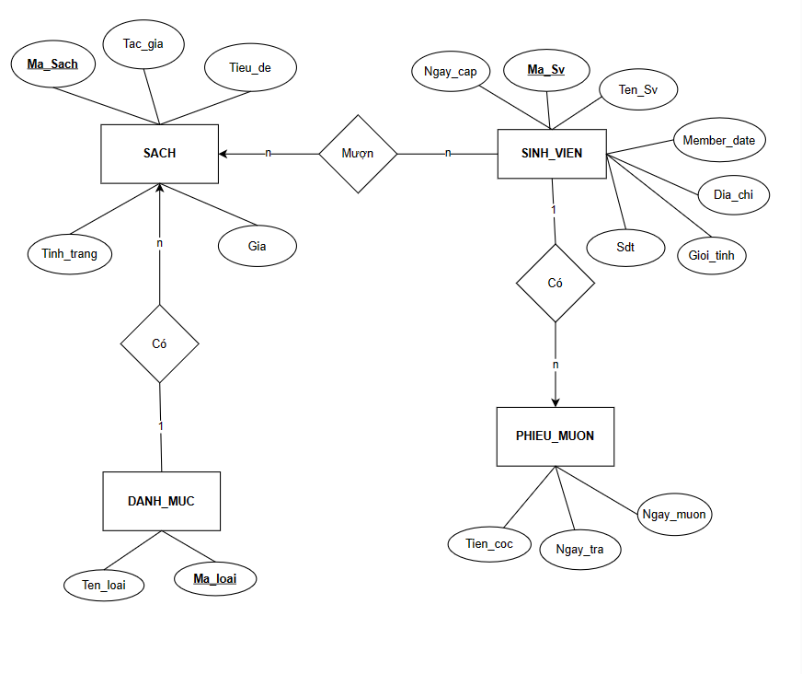

***Bài tập 3:***

***Bước 1: Thu thập dữ liệu cần được mô hình***

***-*** Sản phẩm: Mã sản phẩm, tên sản phẩm, loại sản phẩm, số lượng, đơn giá

- Đại lý: Mã đại lý, tên đại lý, địa chỉ, điện thoại, tiền nợ

- Phiếu xuất: số hiệu phiếu, tên đại lý, địa chỉ đại lý, tên người nhận, tên sản phẩm, đơn giá, ngày phát hành, ngày xuất

- Hoá đơn: mã hoá đơn, tên sản phẩm, đơn giá, số lượng xuất, thành tiền, tổng số tiền, người nhận.

***Bước 2: Nhận diện các thực thể***

|  |  |  |
| --- | --- | --- |
| ***Tên thực thể*** | ***Thuộc tính*** | ***Mô tả*** |
| SAN_PHAM | Ma_Sp | Lưu trữ mã sản phẩm |
| Ten_Sp | Lưu trữ thông tin tên sản phẩm |
| Loai_Sp | Lưu trữ loại sản phẩm |
| So_luong | Lưu trữ số lượng |
| Don_gia | Lưu trữ giá sản phẩm |
| DAI_LY | Ma_Dl | Lưu trữ mã đại lí |
| Ten_Dl | Lưu trữ tên đại lí |
| Dia_chi | Lưu trữ địa chỉ đại lí |
| Dien_thoai | Lưu trữ số điện thoại dạng 039-631-2298 |
| Tien_no | Không vượt quá số tiền nợ cho phép |
| PHIEU_XUAT | So_hieu | Lưu trữ mã phiếu xuất |
| Ten_Dl | Lưu trữ tên đại lí |
| Dia_chi | Lưu trữ địa chỉ |
| Nguoi_nhan | Lưu trữ tên người nhận |
| Ten_sp | Lưu trữ tên sản phẩm |
| Don_gia | Lưu trữ đơn giá |
| Ngay_tao | Lưu trữ ngày tạo có dạng YYYY/MM/DD |
| Ngay_xuat | Lưu trữ ngày tạo có dạng YYYY/MM/DD |
| HOA_DON | Ma_hd | Lưu trữ mã hoá đơn |
| Ten_sp | Lưu trữ tên sản phẩm |
| Don_gia | Lưu trữ giá sản phẩm |
| So_luong | Lưu trữ số lượng sản phẩm |
| Thanh_tien | Lưu trữ tiền của từng sản phẩm |
| Tong_tien | Tính tổng tiền của hoá đơn |
| Nguoi_nhan | Lưu trữ tên người nhận |

***Bước 3: Xác định thuộc tính thực thể***

***Bước 4: Nhận diện thực thể yếu, thực thể mạnh***

- Mã sản phẩm đủ để xác định bất kì sản phẩm nào => SAN_PHAM là thực thể mạnh

- Mã đại lý đủ để xác định bất kì đại lý nào => DAI_LY là thực thể mạnh

- Số hiệu đủ để xác định bất kì loại phiếu xuất nào => PHIEU_XUAT là thực thể mạnh

- Mã hoá đơn chi tiết đủ để xác định bất kì hoá đơn nào => HOA_DON là thực thể mạnh

***Bước 5: Nhận diện thuộc tính thực thể thuộc loại nào***

|  |  |  |  |
| --- | --- | --- | --- |
| ***Tên thực thể*** | ***Thuộc tính*** | ***Loại*** | ***Giải thích*** |
| SAN_PHAM | Ma_Sp | Khoá chính | Giá trị lưu trữ là duy nhất |
| DAI_LY | Ma_Dl | Khoá chính | Giá trị lưu trữ là duy nhất |
| PHIEU_XUAT | So_hieu | Khoá chính | Giá trị lưu trữ là duy nhất |
| HOA_DON | Ma_hd | Khoá chính | Giá trị lưu trữ là duy nhất |

***Bước 6: Xác định mối quan hệ thực thể***

***Bước 7: Vẽ sơ đồ quan hệ thực thể***

